西青区公共停车设施专项规划（2021-2035年）

第一章 总则
（一）规划背景及意义
为落实国家各部委、天津市政府的相关工作要求，合理配置停车资源，科学安排停车设施建设，有效增加停车设施供给，加快补齐西青区公共服务短板，治理愈发突出的停车问题、缓解城市停车矛盾，配合西青区国土空间总体规划编制工作，同步编制本次规划。
（二）规划对象及重点
本次规划所指机动车停车设施为社会性小客车的停放设施，不包括公交车、货车等专业运输车辆、摩托车以及非机动车的停放设施。
本次规划重点针对基本停车和出行停车需求进行研究，基本停车需求指满足车辆无出行时的固定停放需求，出行停车需求指开车出行时的停放需求。
（三）规划范围及期限
本次规划范围为西青行政区管辖范围，不包含海泰、华苑和微电子区域。规划期限为2021-2035年，近期至2025年，远期至2035年。

第二章 停车发展目标与策略
（一）发展战略
本规划依托西青区国土空间规划、城市综合交通体系规划，结合城市交通发展方向、未来机动车发展水平，区分不同区域的功能要求，通过合理供应停车设施、强化停车管理政策等综合手段，缓解停车供需矛盾。从而实现动静态交通平衡、区域停车的差异化、供给方式的多元化，打造可持续发展的停车系统。
（二）发展目标
到规划年，西青区全面建成布局合理、供给充足、智能高效的城市停车设施系统，形成停车资源有效利用，停车设施智能高效，停车过程规范有序、停车收费机制合理的城市停车管理系统，为城市发展提供有力支撑。
第三章 规划方案
本次规划方案涉及的停车场为社会公共停车场和路内停车位，社会公共停车场指位于道路红线以外独立占地面或结合建设向公众服务的停车场；路内停车位指在城市道路红线以内划设的面向公众服务的停车位。
（一）路外公共停车场规划
1、规划布局原则
用地协调原则。落实国土空间总体规划要求，与控制性详细规划相衔接，路外公共停车场布局与城市用地布局相适应，与城市交通发展相协调。
布局合理原则。采取集中布局与多点布局相结合，除大型交通吸引点采用集中布局外，其他区域宜在合理服务范围内多点布局。
集约节约原则。贯彻资源集约节约的指导思想，充分利用地下地上空间建设停车设施，提倡土地复合利用、立体开发，鼓励建设多功能综合体。
远近结合原则。按照统一规划、分步实施原则，分阶段分步骤逐年推进停车设施建设，近期着眼泊位供给紧张地区，远期逐步完善停车供给体系。
2、规划布局方案
路外公共停车场按建设形式分为独立占地公共停车场和结建公共停车场，结建公共停车场结合绿地、交通设施、公共建筑等用地复合设置。
西青区共规划路外公共停车场182处、提供4.1万个泊位，其中独立占地公共停车场96处、结建公共停车场86处。
（二）路内停车位规划
1、规划布局原则
确保交通安全设计。路内停车位的设置以不妨碍行车、不降低行车视距为原则，同时不应损害城市道路交通效率和街道活力；
规范路内停车形式。路内停车位类型应根据不同需求进行合理选择，并与路外公共停车相协调；
鼓励路内停车共享。为提升路内停车位效率及周转率，可设置临时停车、分时停车、夜间车位等多样化形式。
2、规划布局方案
路内停车位规划应符合停车总量控制要求，与地区车辆停放供求状况、车辆通行条件和道路承载能力相适应，优化调整后全区范围内共规划有路内停车泊位3.1万个。
第四章 近期建设规划
为落实停车专项规划研究成果，并有效缓解西青区停车供需紧张的问题，按照优先保障停车供需矛盾突出区域的原则，近期建设公共停车场7处，共3010个泊位。
以上为公示过程稿，具体方案、相关指标以最终批复的规划为准。

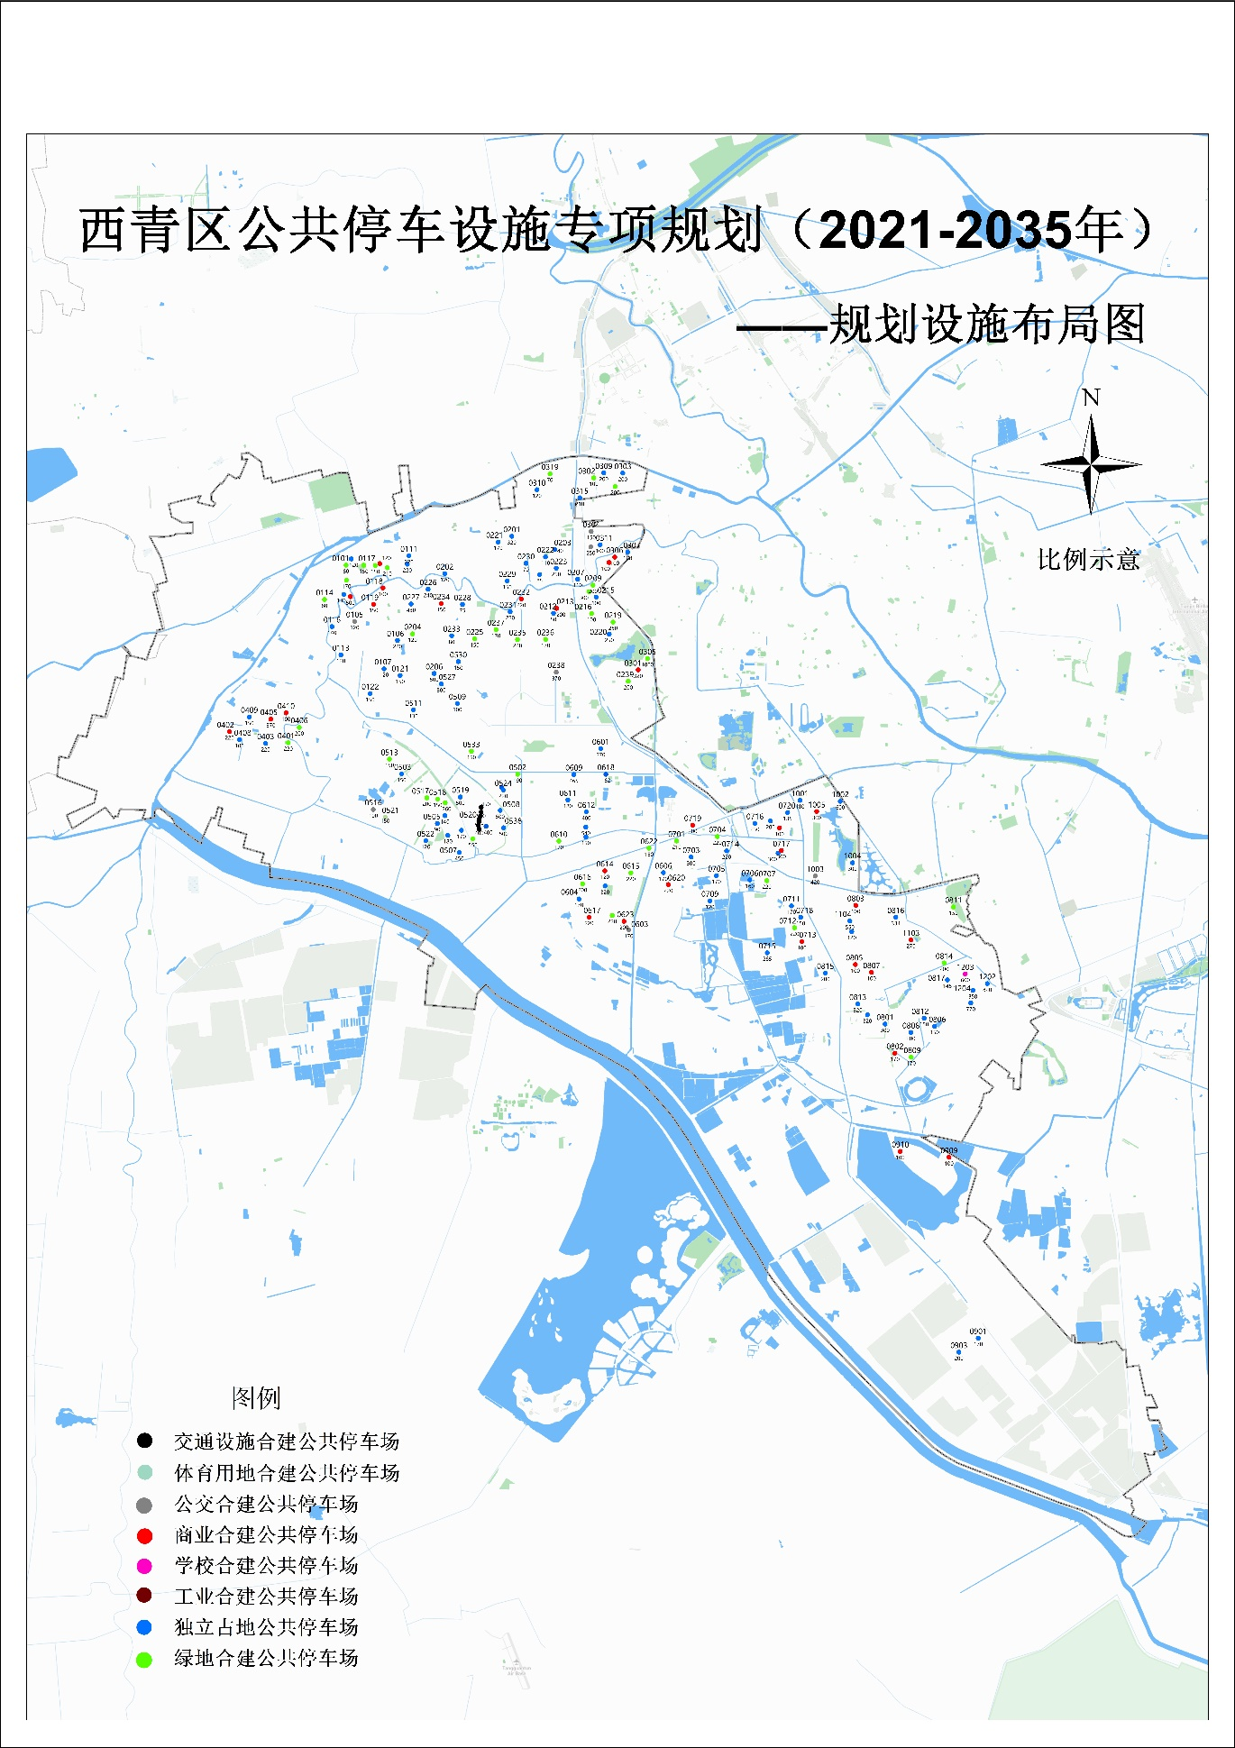
天津市机动车停车设施专项规划（2021-2035年）
公示稿

